**ĐẠI HỌC KINH TẾ TP. HỒ CHÍ MINH (UEH)**

**TRƯỜNG CÔNG NGHỆ VÀ THIẾT KẾ**

**KHOA CÔNG NGHỆ THÔNG TIN KINH DOANH**

BỘ MÔN CÔNG NGHỆ THÔNG TIN



**BÁO CÁO**

**ĐỒ ÁN XÂY DỰNG WEBSITE**

**KINH DOANH VÁN TRƯỢT**

**GVHD: ThS. Nguyễn Mạnh Tuấn**

**Nhóm thực hiện: Nhóm 5**

Nguyễn Ngọc Anh Thư (Trưởng nhóm)

Tô Ngọc Nam

Phan Lê Nhật Hằng

Lê Nguyễn Thanh Thảo

Nguyễn Lê Mai Thy

**TP. Hồ Chí Minh, Tháng 3/2023**

**MỤC LỤC**

DANH MỤC HÌNH ẢNH 3

PHÂN CÔNG CÔNG VIỆC 3

I. LỜI NÓI ĐẦU 4

II. PHÂN TÍCH HOẠT ĐỘNG XÂY DỰNG WEBSITE 4

1. Mục tiêu của việc xây dựng website 4

2. Đối tượng của website 5

2.1. Admin 5

2.2. Khách hàng 5

3. Đặc điểm 5

3.1. Đặc điểm của website 5

3.2. Các module 6

4. Nền tảng xây dựng website 6

3.1. Công cụ thiết kế website 6

3.2. Công cụ xuất bản website 6

III. THIẾT KẾ CƠ SỞ DỮ LIỆU 6

1. Thực thể và các thuộc tính 6

2. Mô hình quan hệ: 9

IV. THIẾT KẾ GIAO DIỆN 10

1. Giao diện các trang Public 10

1.1. Header 10

1.2. Trang chủ (Home) 10

1.3. Trang sản phẩm 12

1.4. Trang liên hệ 13

1.5. Trang hướng dẫn mua hàng 14

1.6. Trang xem chi tiết sản phẩm 15

1.7. Trang giỏ hàng 16

1.8. Trang đăng ký tài khoản 17

1.9. Trang thông báo đặt hàng thành công 17

2. Giao diện trang quản trị (Admin) 18

2.1. Trang đăng nhập quyền quản trị 18

2.2. Trang chủ người quản trị 18

2.3. Trang quản lý sản phẩm 19

2.4. Trang quản lý loại sản phẩm 20

2.5. Trang quản lý thương hiệu 22

V. KẾT LUẬN VÀ HƯỚNG PHÁT TRIỂN 23

1. Thuận lợi 23

2. Hạn chế 23

3. Hướng phát triển trong tương lai 23

TÀI LIỆU THAM KHẢO 25

# DANH MỤC HÌNH ẢNH

Hình 1. Mô hình quan hệ các thành phần trong website 9

Hình 2. Giao diện Header của website 10

Hình 3. Giao diện trang Trang chủ 10

Hình 4. Giao diện trang Danh sách sản phẩm 12

Hình 5. Giao diện trang Liên hệ 13

Hình 6. Giao diện trang Hướng dẫn mua hàng 14

Hình 7. Giao diện trang Chi tiết sản phẩm 15

Hình 8. Giao diện trang Giỏ hàng 16

Hình 9. Giao diện trang Đăng ký tài khoản 17

Hình 10. Giao diện trang Thông báo đặt hàng thành công 17

Hình 11. Giao diện trang Đăng nhập dành cho quản trị viên 18

Hình 12. Giao diện trang Trang chủ dành cho quản trị viên 18

Hình 13. Giao diện Quản lý sản phẩm của quản trị viên 19

Hình 14. Giao diện Quản lý loại của quản trị viên 20

Hình 15. Giao diện Quản lý thương hiệu của quản trị viên 22

# PHÂN CÔNG CÔNG VIỆC

|  |  |  |
| --- | --- | --- |
| **STT** | **Thành viên** | **Công việc** |
| 1 | Nguyễn Ngọc Anh Thư | Back-end (các chức năng public), kết nối cơ sở dữ liệu, publish trang web, tổng hợp báo cáo |
| 2 | Tô Ngọc Nam | Back-end (các chức năng của Admin), tích hợp front-end |
| 3 | Phan Lê Nhật Hằng | Thiết kế cơ sở dữ liệu, viết báo cáo (Thiết kế giao diện các trang Public) |
| 4 | Lê Nguyễn Thanh Thảo | Thiết kế Layout, Front-end (chính) |
| 5 | Nguyễn Lê Mai Thy | Front-end (phụ), viết báo cáo (các phần còn lại) |

# I. LỜI NÓI ĐẦU

Cùng với sự phát triển mạnh mẽ của công nghệ và nhu cầu mua sắm trực tiếp ngày càng cao của khách hàng, các hình thức mua, bán cũng như giao dịch điện tử không ngừng được số hoá nhằm đáp ứng sự hài lòng khi trải nghiệm ở môi trường số của khách hàng và doanh nghiệp. Theo báo cáo từ hiệp hội thương mại điện tử VECOM, doanh thu Thương mại điện tử B2C ở Việt Nam trong năm 2022 đạt 16,4 tỷ đồng, tăng 20% so với doanh thu của năm 2021. Mua sắm trực tuyến trở nên phổ biến đối với người dân Việt Nam nói riêng mà còn trên toàn thế giới nói chung, người bán không chỉ tham gia bán hàng, tiếp thị và thúc đẩy doanh số trên các sàn thương mại điện tử phổ biến như Shopee, Lazada hay Tiki mà giờ đây, họ cũng xây dựng riêng cho mình một cửa hàng online, hay được biết đến như website Thương mại điện tử.

Trước nhu cầu đó, cùng với yêu cầu môn học, nhóm chúng em quyết định chọn đề tài ***Xây dựng website bán hàng trực tuyến*** và mặt hàng kinh doanh của website cụ thể là ván trượt (skateboards).

Sau khi hoàn thành đề tài và môn học Phát triển ứng dụng, nhóm chân thành cảm ơn sự giúp đỡ tận tình của Thầy Nguyễn Mạnh Tuấn trong thời gian tham gia môn học cũng như thời gian thực hiện đồ án vừa qua. Tuy vậy, trong quá trình thực hiện đề tài, vì còn thiếu kinh nghiệm trong nghiệp vụ phát triển ứng dụng và sản phẩm được xây dựng trong đề tài còn nhiều thiếu sót và chưa hoàn thiện, nhóm rất mong nhận được góp ý từ thầy để website ngày càng hoàn thiện hơn.

# II. PHÂN TÍCH HOẠT ĐỘNG XÂY DỰNG WEBSITE

## 1. Mục tiêu của việc xây dựng website

Xây dựng một website Thương mại điện tử bao gồm những chức năng cơ bản và thông tin sản phẩm không chỉ tăng khả năng tiếp cận khách hàng mà còn mở rộng thêm phạm vi khách hàng của doanh nghiệp. Lượng khách hàng truy cập Internet mỗi ngày là rất cao, vì vậy, nếu đầu tư và vận dụng tốt kênh bán hàng này thì có thể thu hút và giới thiệu sản phẩm đến nhiều khách hàng mới, cũng như quảng bá cho kênh bán hàng truyền thống (nếu có). Khi phạm vi khách hàng không giới hạn và giảm được tính cạnh tranh khi bị so sánh với các cửa hàng khác trong cùng sàn thương mại điện tử thì cơ hội nhận được đơn hàng từ các tệp khách hàng khác tăng cao.

Khi khách hàng bận rộn hoặc do trở ngại về mặt địa lý không thể mua sắm trực tiếp tại cửa hàng, các website sẽ là nền tảng hữu ích để giới thiệu sản phẩm và bán hàng. Ngoài ra, những thắc mắc và câu hỏi của khách hàng về sản phẩm cũng được phản hồi nhanh chóng và tích cực, đảm bảo dịch vụ chăm sóc khách hàng hiệu quả. Do vậy, doanh nghiệp cũng dễ dàng xây dựng thương hiệu hơn.

Cuối cùng, một lợi ích không thể phủ nhận khi phát triển website bán hàng là một trang web được xây dựng tốt có thể giúp người bán dễ dàng lấy ý kiến phản hồi từ khách hàng và phân tích hành vi của khách hàng tốt hơn. Website vừa có thể dùng để quảng bá sản phẩm mới, kiểm tra sự phát triển và mức độ phổ biến của sản phẩm trên thị trường, đồng thời có thể thúc đẩy doanh số bán hàng của những sản phẩm cũ. Khi các chỉ số thông tin được phân tích và hiển thị trên trang web, các công ty có thể xác định sản phẩm của họ ở đâu, được đón nhận hay không, hiểu được ưu và nhược điểm của sản phẩm. Không chỉ vậy, họ còn có thể hiểu được hành vi khách hàng đến trang web, họ đến từ đâu, thời gian họ ở lại, có thể nói, bức chân dung khách hàng cơ bản có thể được vẽ ra từ đây. Qua những chỉ số này, người bán có thể lên những chiến lược kinh doanh phù hợp, bao gồm các hoạt động quảng cáo, tiếp thị, giảm giá, v.v với mức chi phí tối ưu nhất.

## 2. Đối tượng của website

Website được xây dựng phục vụ hai đối tượng chính là Admin (quản trị) và Khách hàng với các chức năng sau:

### 2.1. Admin

* Đăng nhập phân quyền quản trị
* Quản lý loại sản phẩm: Xem, thêm, sửa, xóa
* Quản lý sản phẩm: Xem, thêm, sửa, xóa thông tin sản phẩm
* Quản lý thương hiệu: Xem, thêm, sửa, xóa
* Quản lý đơn hàng, xem chi tiết đơn hàng

### 2.2. Khách hàng

* Xem thông tin sản phẩm cũng như các bài viết thông tin
* Đặt mua sản phẩm

## 3. Đặc điểm

Mục tiêu của đồ án nhằm thiết kế và xây dựng một hệ thống bán ván trượt trực tuyến đơn giản, thân thiện, dễ sử dụng, cho phép khách hàng xem thông tin và đặt hàng qua mạng, người quản trị quản lý các thông tin về sản phẩm.

### 3.1. Đặc điểm của website

Các đặc điểm cơ bản của website kinh doanh mặt hàng ván trượt bao gồm:

* Có tên miền hợp lệ và tuân thủ các quy định về quản lý thông tin trên website.
* Giao diện hài hoà, thân thiện, giúp người dùng dễ dàng sử dụng, phù hợp với sản phẩm và thương hiệu kinh doanh.
* Trang chủ sẽ hiển thị banner thông tin quảng cáo cũng như danh sách các sản phẩm cơ bản, giúp người dùng dễ dàng hơn trong việc tìm kiếm và lựa chọn sản phẩm.
* Khách hàng có thể chọn mua các loại sản phẩm mà họ cần dựa trên khả năng tài chính và chức năng cần thiết bằng cách thêm vào giỏ hàng

### 3.2. Các module

Website kinh doanh mặt hàng ván trượt có các module cơ bản như sau:

* Module sản phẩm
* Module chi tiết sản phẩm
* Module đăng nhập và đăng ký tài khoản
* Module liên hệ
* Module giỏ hàng
* Module quản lý sản phẩm (quản trị viên)
* Module quản lý loại sản phẩm (quản trị viên)
* Module quản lý thương hiệu (quản trị viên)

## 4. Nền tảng xây dựng website

### 3.1. Công cụ thiết kế website

Nhóm thống nhất chọn cùng phiên bản Visual Studio 2019 để thực hiện thiết kế trang web về backend và frontend sử dụng framework ASP.NET MVC.

Thiết kế cơ sở dữ liệu bằng công cụ Microsoft SQL Server.

### 3.2. Công cụ xuất bản website

Source code được push lên github:

<https://github.com/nhom5-ptudtmdt/NDKSkateShopMVC.git>

Sử dụng Free .Net Hosting của Somee.com để kết nối cơ sở dữ liệu và publish trang web.

Truy cập vào địa chỉ <http://skateshop.somee.com/> để truy cập vào website Thương mại điện tử với mặt hàng ván trượt.

# III. THIẾT KẾ CƠ SỞ DỮ LIỆU

## 1. Thực thể và các thuộc tính

|  |  |  |  |
| --- | --- | --- | --- |
| **Tên thực thể** | **Thuộc tính** | **Kiểu dữ liệu** | **Diễn giải** |
| Part  (Loại linh kiện ván trượt) | **MaParts (PK)** | INT | MaParts diễn tả mã của từng loại linh kiện ván trượt, có kiểu dữ liệu là số nguyên. Mỗi **MaParts** là duy nhất. |
| TenParts | NVARCHAR (50) | TenParts là tên linh kiện, là chuỗi ký tự có dấu, giới hạn ở 50 ký tự |
| Brand  (Thương hiệu ván trượt) | **MaBrand (PK)** | INT | MaBrand diễn tả mã thương hiệu ván trượt, có kiểu dữ liệu là số nguyên. Mỗi **MaBrand** là duy nhất |
| XuatXu | NVARCHAR (200) | XuatXu (Xuất Xứ) là chuỗi ký tự có dấu, giới hạn ở 200 ký tự và có thể trùng nhau |
| TenBrand | NVARCHAR (50) | TenParts là tên thương hiệu, là chuỗi ký tự có dấu, giới hạn ở 50 ký tự |
| SanPham  (Sản phẩm) | **MaSP (PK)** | INT | MaSP diễn tả mã sản phẩm ván trượt, có kiểu dữ liệu là số nguyên. Mỗi **MaSP** là duy nhất |
| TenSP | NVARCHAR (100) | TenSP là tên sản phẩm, là chuỗi ký tự có dấu, giới hạn ở 100 ký tự |
| GiaBan | Decimal | GiaBan diễn tả giá bán sản phẩm, có kiểu dữ liệu là số thực với dấu thập phân cố định |
| NoiDung | NVARCHAR (Max) | NoiDung là nội dung mô tả sản phẩm, là chuỗi ký tự có dấu, số ký tự được giới hạn tối đa |
| AnhDD | VARCHAR (50) | AnhDD diễn tả hình ảnh của sản phẩm, có kiểu dữ liệu là varchar |
| SoLuongTon | INT | SoLuongTon diễn tả số lượng tồn lại trong kho của sản phẩm, có kiểu dữ liệu là số nguyên |
| MaParts (FK) | INT | MaParts diễn tả mã của từng loại linh kiện ván trượt, có kiểu dữ liệu là số nguyên. MaParts là khóa ngoại của bảng Sản Phẩm |
| MaBrand (FK) | INT | MaBrand diễn tả mã thương hiệu ván trượt, có kiểu dữ liệu là số nguyên. MaBrand là khóa ngoại của bảng Sản Phẩm |
| KhachHang  (Khách hàng) | **CodeCus (PK)** | INT | CodeCus diễn tả mã khách hàng, có kiểu dữ liệu là số nguyên. Mỗi CodeCus là duy nhất. |
| IDCus | INT | IDCus diễn tả ID của khách hàng, có kiểu dữ liệu là số nguyên |
| HoTen | NVARCHAR (50) | HoTen là họ tên khách hàng, là chuỗi ký tự có dấu, giới hạn ở 50 ký tự |
| Email | VARCHAR (100) | Email là email khách hàng, là chuỗi ký tự không có dấu và có ký tự đặc biệt, giới hạn ở 100 ký tự |
| DiaChiKH | NVARCHAR (200) | DiaChiKH (Địa chỉ Khách hàng) là chuỗi ký tự có dấu, giới hạn ở 200 ký tự và có thể trùng nhau |
| DienThoaiKH | VARCHAR (50) | DienThoaiKH là số điện thoại khách hàng, là chuỗi ký tự không có dấu, giới hạn ở 50 ký tự |
| DonDatHang  (Đơn đặt hàng) | **IDOrder (PK)** | INT | IDOrder diễn tả ID của khách hàng, có kiểu dữ liệu là số nguyên. Mỗi IDOrder là duy nhất |
| NgayDH | DateTime | NgayDH diễn tả ngày đặt hàng, được nhập theo định dạng dd/mm/yy. Ngày đặt hàng có thể trùng nhau |
| DCGH | VARCHAR (200) | DCGH (Địa chỉ giao hàng) là chuỗi ký tự có dấu, giới hạn ở 200 ký tự và có thể trùng nhau |
| CodeCus (FK) | INT | CodeCus diễn tả mã khách hàng, có kiểu dữ liệu là số nguyên. CodeCus là khóa ngoại của bảng DonDatHang |
| ChiTietDatHang (Chi tiết đặt hàng) | **ID (PK)** | INT | **ID** diễn tả số ID của Chi tiết đặt hàng, có kiểu dữ liệu là số nguyên. Mỗi ID của ChiTietDatHang là duy nhất |
| **IDOrder (PK)** | INT | **IDOrder** diễn tả ID đơn hàng của Chi tiết đặt hàng, có kiểu dữ liệu là số nguyên. Mỗi **IDOrder** của ChiTietDatHang là duy nhất |
| **MaSP (PK)** | INT | **IDOrder** diễn tả ID đơn hàng của Chi tiết đặt hàng, có kiểu dữ liệu là số nguyên. Mỗi **IDOrder** của ChiTietDatHang là duy nhất |
| SoLuong | INT | SoLuong diễn tả số lượng của chi tiết đơn hàng, có kiểu dữ liệu là số nguyên |
| DonGia | Decimal | DonGia diễn tả đơn giá sản phẩm trong chi tiết đặt hàng, có kiểu dữ liệu là số thực với dấu thập phân cố định |

## 2. Mô hình quan hệ:

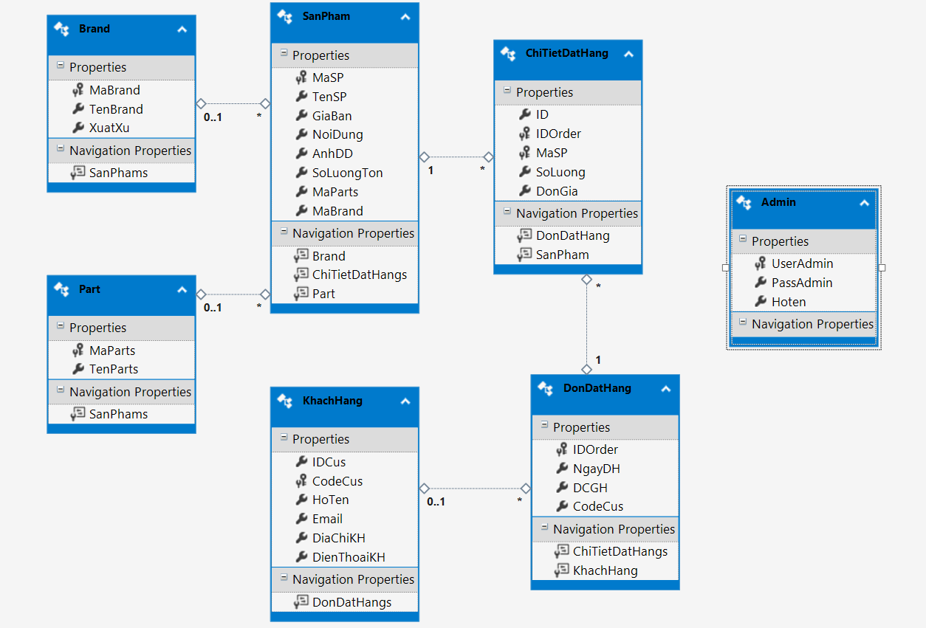

###### Hình 1. Mô hình quan hệ các thành phần trong website

# IV. THIẾT KẾ GIAO DIỆN

## 1. Giao diện các trang Public

### 1.1. Header



###### Hình 2. Giao diện Header của website

Header bao gồm logo của website, một thanh menu điều hướng đến các trang cơ bản khác trong website và biểu tượng giỏ hàng điều hướng đến trang giỏ hàng. Menu bao gồm các mục Home, Skateboards, Liên hệ và Hướng dẫn mua hàng.

### 1.2. Trang chủ (Home)

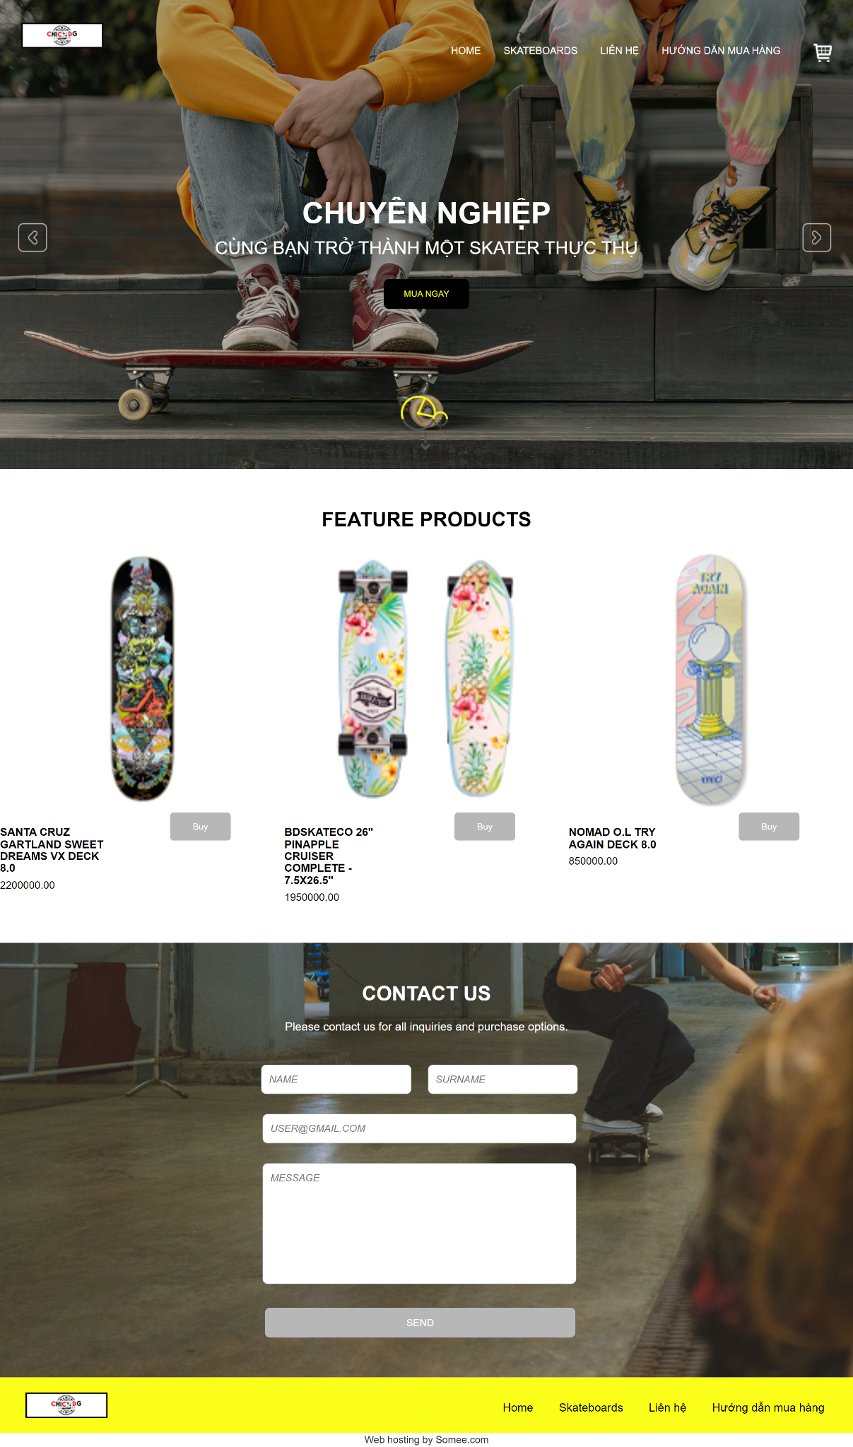

###### Hình 3. Giao diện trang Trang chủ

Trang chủ bao gồm banner giới thiệu một số thông tin nổi bật, một số các sản phẩm nổi bật của website và thông tin liên hệ dành cho khách hàng.

Các thao tác trong trang:

* Di chuyển chuột qua các hình ảnh ván trượt, màn hình hiển thị nút “**Quick view**”. Khi người dùng chọn nút, hệ thống điều hướng sang trang thông tin chi tiết sản phẩm.
* Chọn nút “**Buy**”, hệ thống tự động thêm sản phẩm vào giỏ hàng và điều hướng qua trang Giỏ hàng, trong đó sản phẩm vừa chọn được liệt kê sẵn trong đó.
* Người dùng nhập thông tin liên hệ và nội dung phản ánh ở phần **Contact us**, chọn “**Send**” thì hệ thống nhận được và quản trị viên sẽ phản hồi sau.

### 1.3. Trang sản phẩm

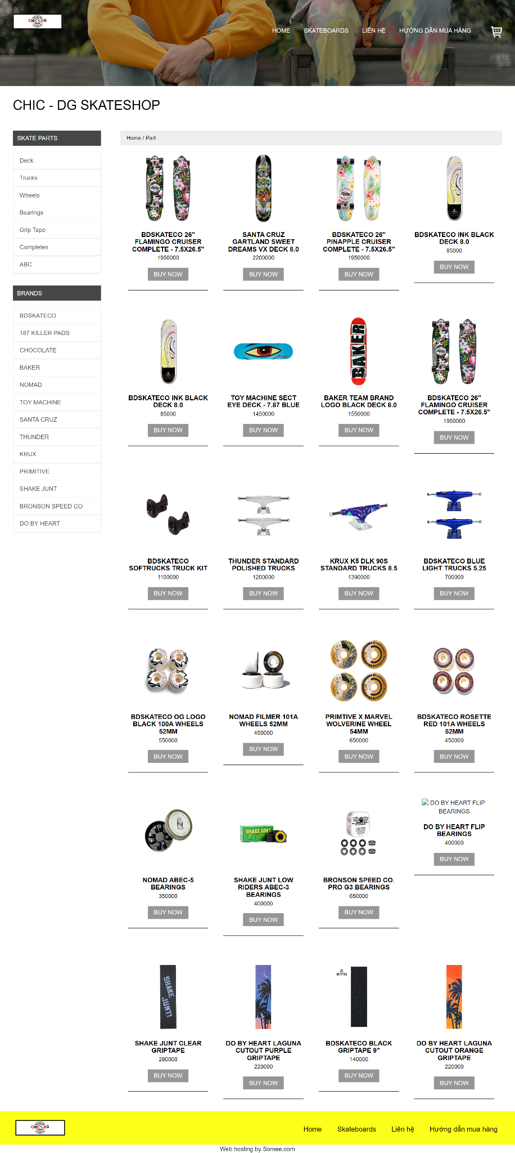

###### Hình 4. Giao diện trang Danh sách sản phẩm

Trang sản phẩm thể hiện thông tin chi tiết các sản phẩm, bao gồm thanh điều hướng gồm chi tiết các loại sản phẩm và các thương hiệu, tổng hợp tên và giá sản phẩm, nút điều hướng mua ngay.

Các thao tác trong trang:

* Di chuyển chuột qua các hình ảnh ván trượt, màn hình hiển thị nút “**Quick view**”. Khi người dùng chọn nút, hệ thống điều hướng sang trang thông tin chi tiết sản phẩm.
* Chọn nút “**Buy**”, hệ thống tự động thêm sản phẩm vào giỏ hàng và điều hướng qua trang Giỏ hàng, trong đó sản phẩm vừa chọn được liệt kê sẵn trong đó.
* Người dùng nhấn chọn các nút ở thanh điều hướng bên dưới **“Skate Parts”** hoặc **“Brands”**, hệ thống sẽ lọc và hiển thị các sản phẩm trong danh mục đó.

### 1.4. Trang liên hệ

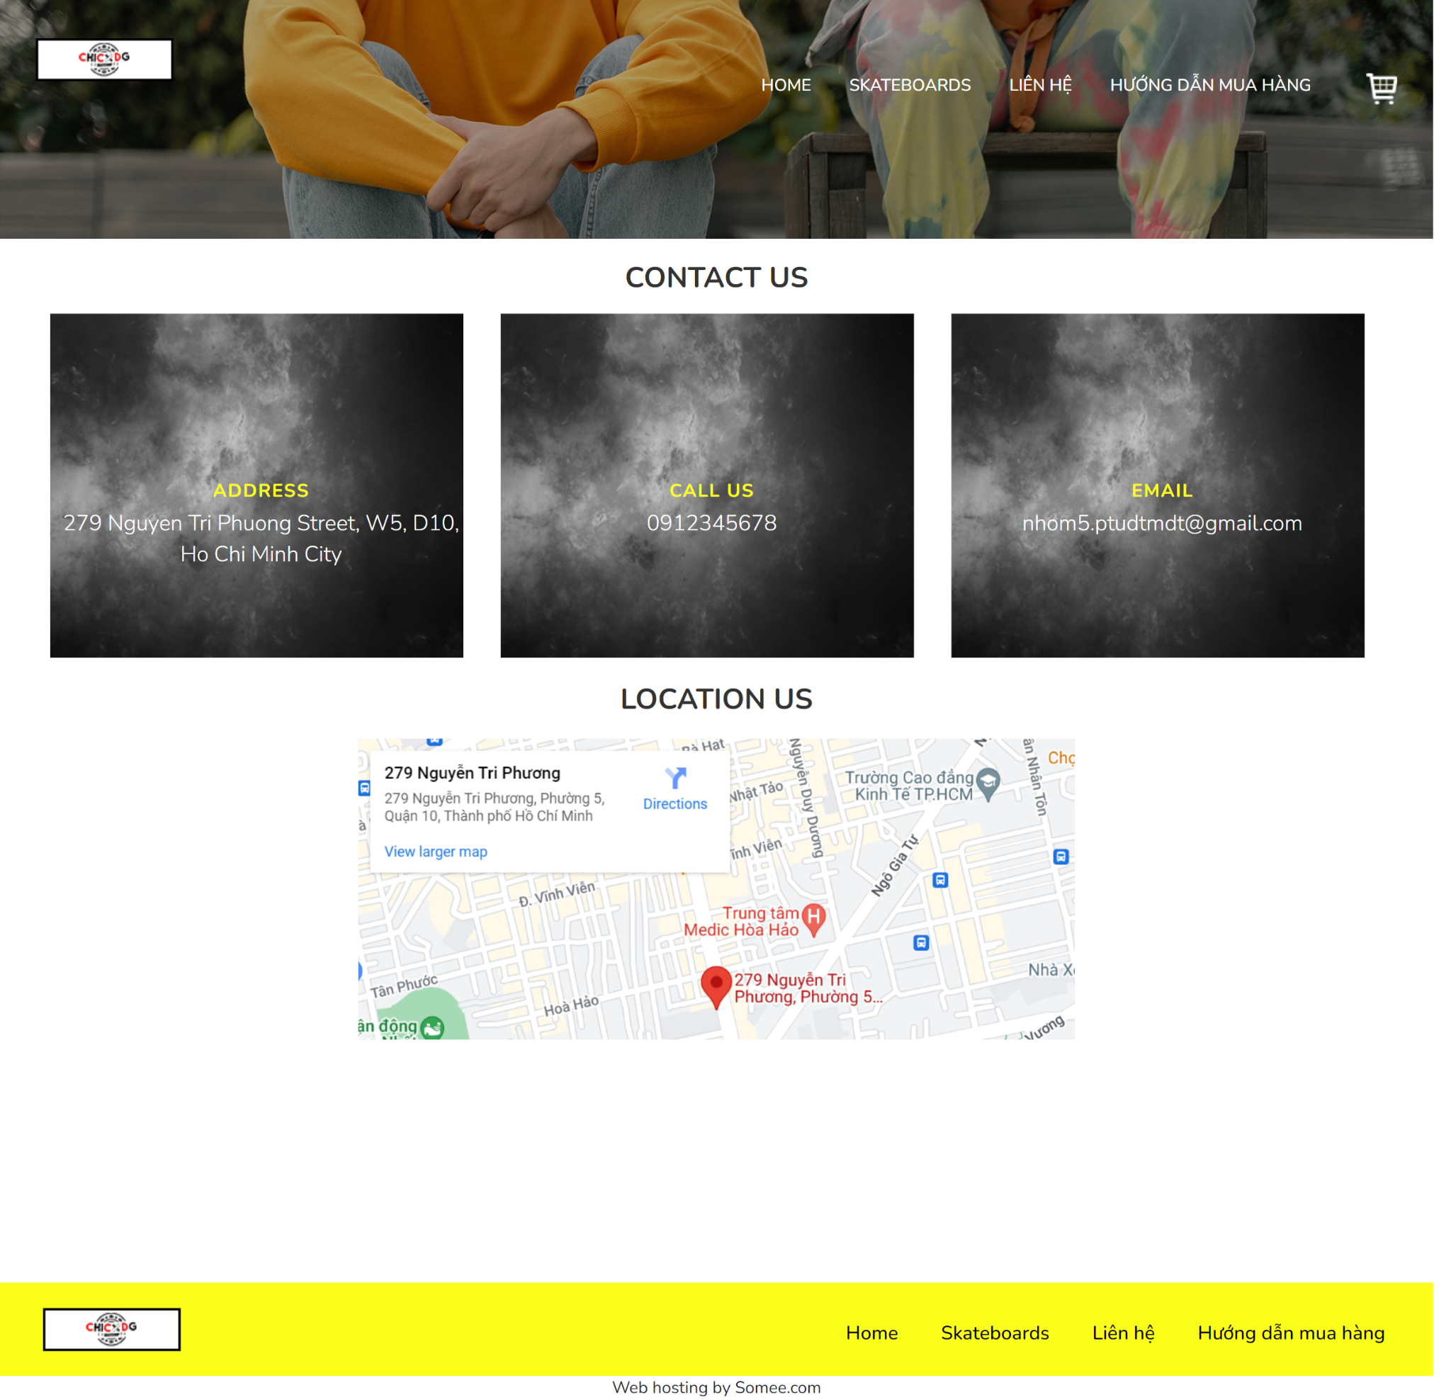

###### Hình 5. Giao diện trang Liên hệ

Trang liên hệ thể hiện thông tin liên hệ của cửa hàng gồm địa chỉ, số điện thoại, email và địa chỉ của cửa hàng trên bản đồ.

Các thao tác trong trang:

* Ở phần **“Location Us”,** người dùng nhấn chọn **“View larger map”**, hệ thống sẽ tự động dẫn đến trang Google Maps để hướng dẫn đường đến cửa hàng.

### 1.5. Trang hướng dẫn mua hàng

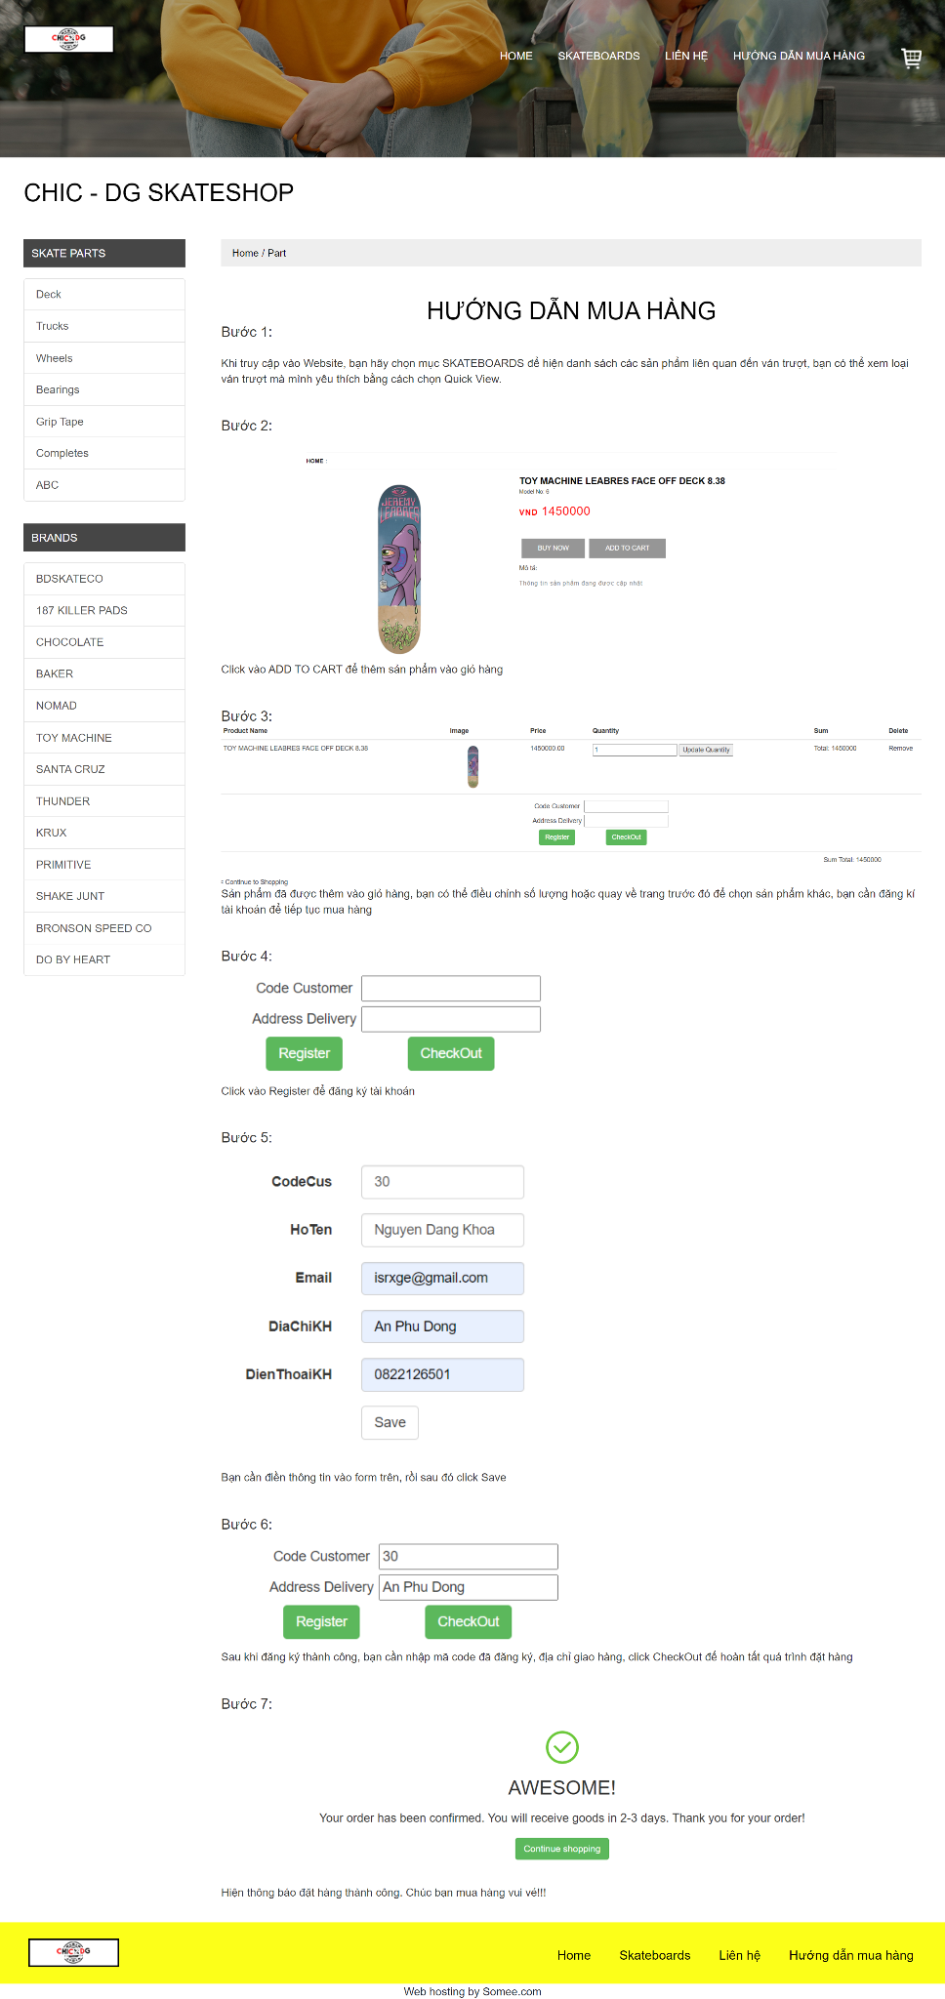

###### Hình 6. Giao diện trang Hướng dẫn mua hàng

Trang Hướng dẫn mua hàng là trang thông tin bao gồm các bước hướng dẫn người dùng chọn và đặt đơn hàng trên website. Trang bao gồm tên cửa hàng, thông tin mua hàng và thanh điều hướng trực tiếp đến trang danh sách sản phẩm.

Đây là trang thông tin và người dùng ít có thao tác trên trang, chỉ bao gồm các thao tác điều hướng đến các trang và tính năng khác.

### 1.6. Trang xem chi tiết sản phẩm

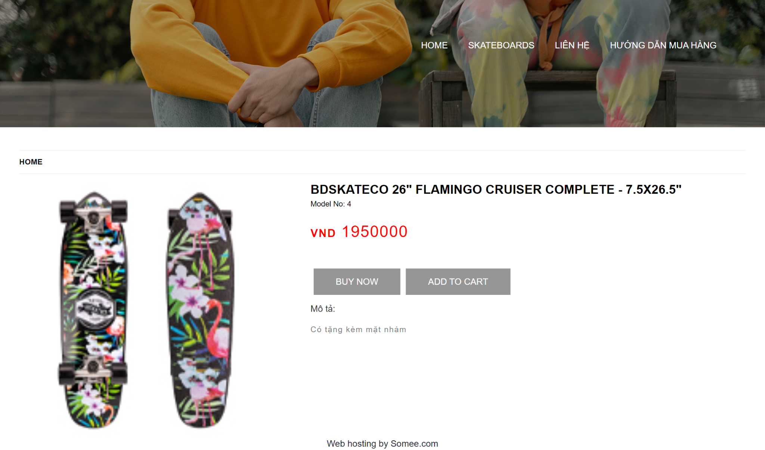

###### Hình 7. Giao diện trang Chi tiết sản phẩm

Trang xem chi tiết sản phẩm bao gồm các thông tin chi tiết miêu tả về sản phẩm: Tên sản phẩm, Giá tiền, Mô tả và Hình ảnh.

Các thao tác trong trang:

* Chọn “**Buy now**”, sản phẩm được hệ thống thêm vào giỏ hàng và hệ thống điều hướng đến trang Giỏ hàng.
* Chọn “**Add to cart**”, sản phẩm được hệ thống thêm vào giỏ hàng và người dùng tiếp tục trải nghiệm duyệt website và xem sản phẩm.

### 1.7. Trang giỏ hàng

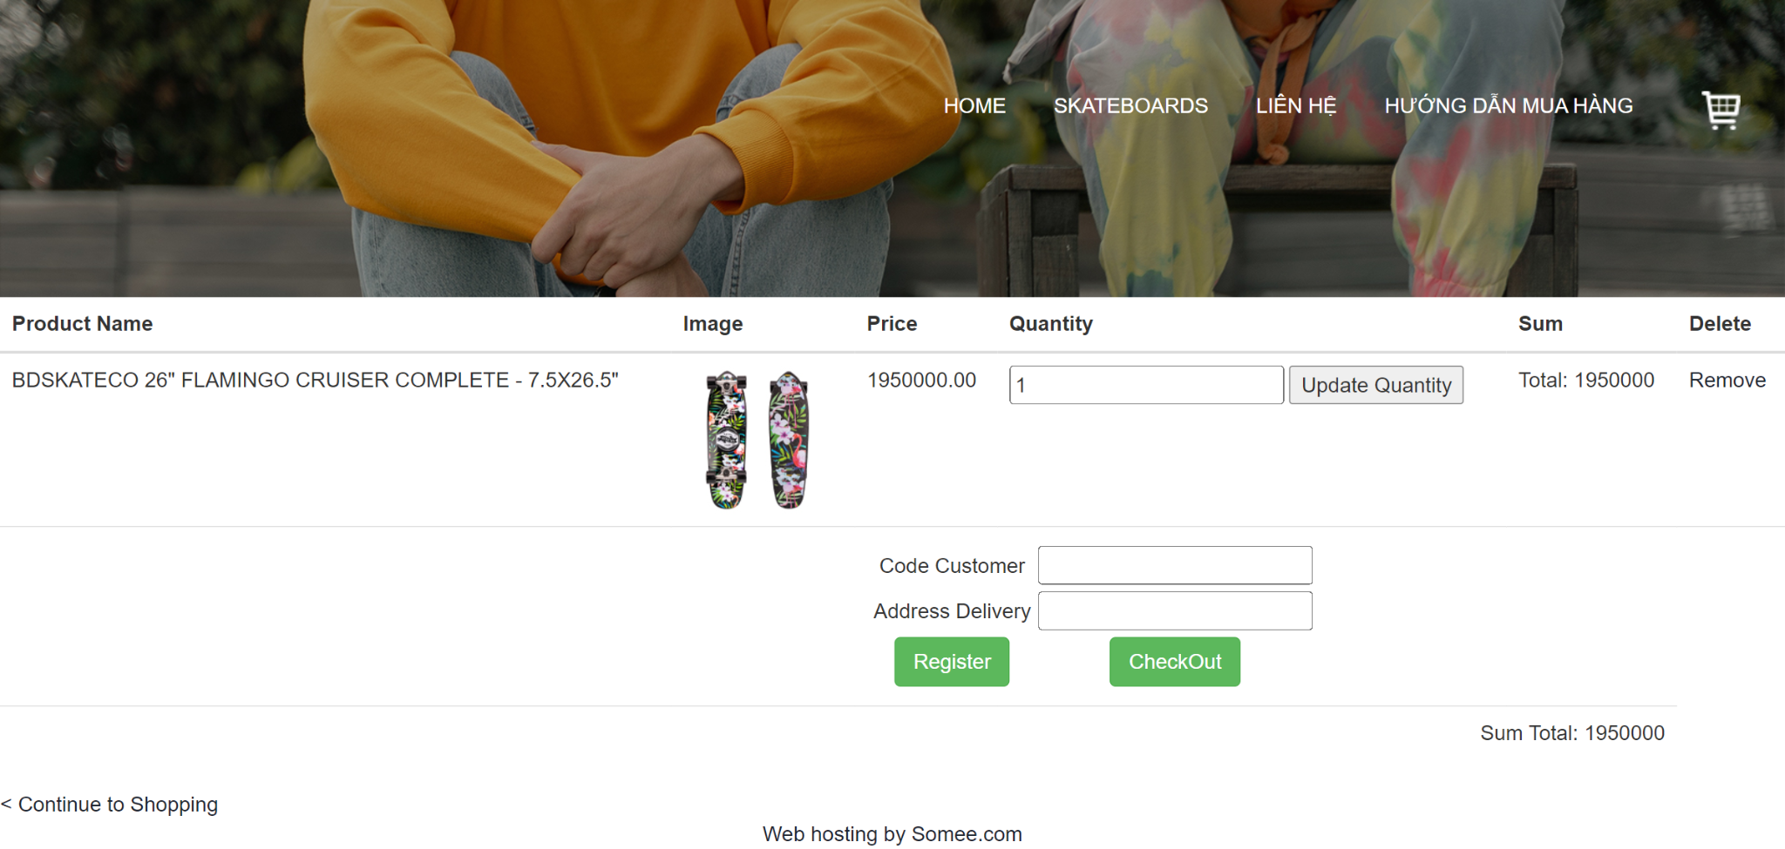

###### Hình 8. Giao diện trang Giỏ hàng

Trang Giỏ hàng bao gồm các thông tin chi tiết về đơn hàng: Tên sản phẩm, Giá tiền, Hình ảnh, Số lượng, Tổng Tiền.

Các thao tác trong trang:

* Nhập số lượng và chọn **“Update Quantity”**, hệ thống thêm sẽ cập nhật lại số lượng sản phẩm trong giỏ hàng.
* Chọn “**Remove**”, hệ thống sẽ xóa sản phẩm ra khỏi giỏ hàng.
* Chọn “**Register**”, hệ thống sẽ điều hướng trực tiếp đến trang đăng ký thông tin khách hàng.
* Chọn “**Check Out**”, hệ thống sẽ dẫn đến trang check out xác nhận đặt hàng.

### 1.8. Trang đăng ký tài khoản

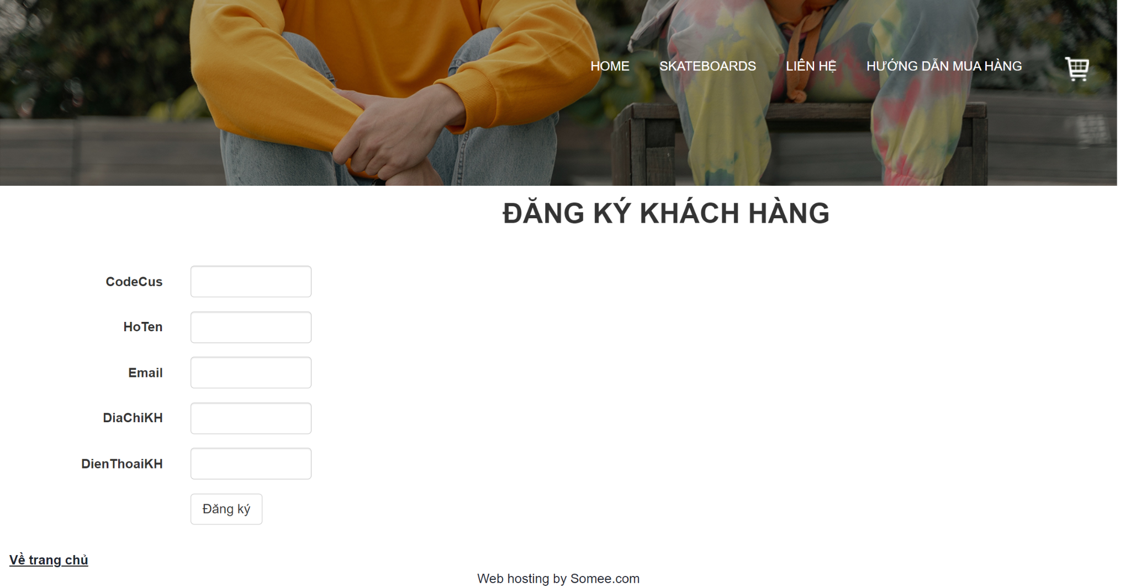

###### Hình 9. Giao diện trang Đăng ký tài khoản

Trang đăng ký tài khoản bao gồm các thông tin chi tiết miêu tả về sản phẩm: Tên sản phẩm, Giá tiền, Mô tả và Hình ảnh.

Các thao tác trong trang:

* Chọn “**Buy now**”, sản phẩm được hệ thống thêm vào giỏ hàng và hệ thống điều hướng đến trang Giỏ hàng.
* Chọn “**Add to cart**”, sản phẩm được hệ thống thêm vào giỏ hàng và người dùng tiếp tục trải nghiệm duyệt website và xem sản phẩm.

### 1.9. Trang thông báo đặt hàng thành công

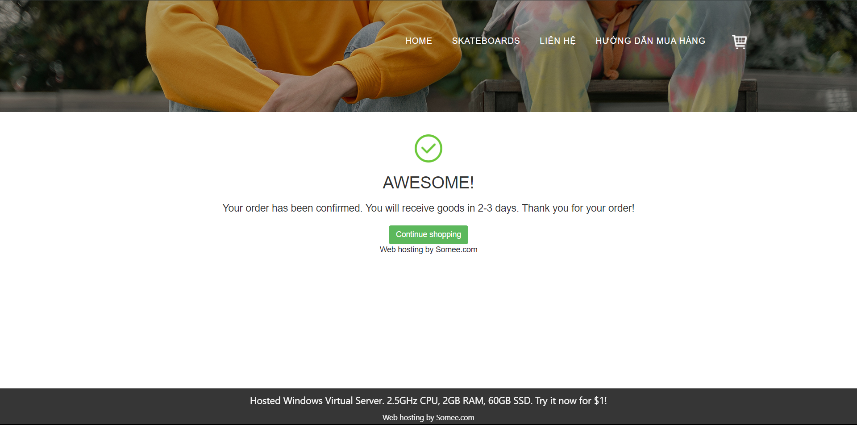

###### Hình 10. Giao diện trang Thông báo đặt hàng thành công

Sau khi nhập CodeCus và địa chỉ lúc ở trang đăng ký, chọn CheckOut để hoàn tất việc đặt hàng, trang thông báo đặt hàng thành công sẽ hiện ra.

## 2. Giao diện trang quản trị (Admin)

### 2.1. Trang đăng nhập quyền quản trị

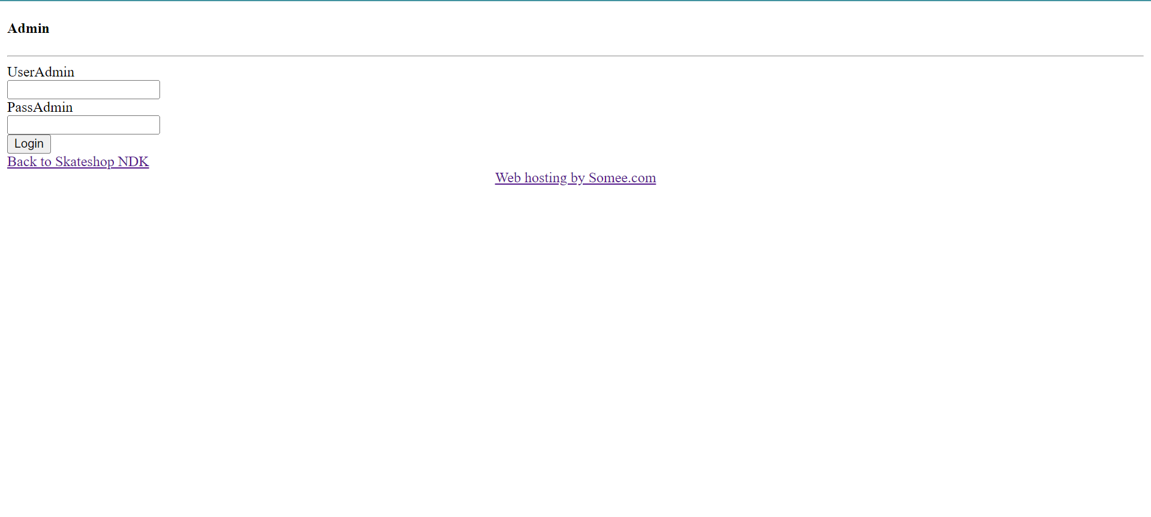

###### Hình 11. Giao diện trang Đăng nhập dành cho quản trị viên

Sau địa chỉ url của website, người dùng thêm admin, hệ thống điều hướng sang trang đăng nhập dành cho admin (quản trị).

Các thao tác trong trang:

* Người dùng nhập thông tin UserAdmin và PassAdmin và chọn “**Login**” để đăng nhập vào phân quyền quản trị.
* Chọn textlink “**Back to Skateshop NDK**” để quay lại giao diện website bán hàng.

### 2.2. Trang chủ người quản trị

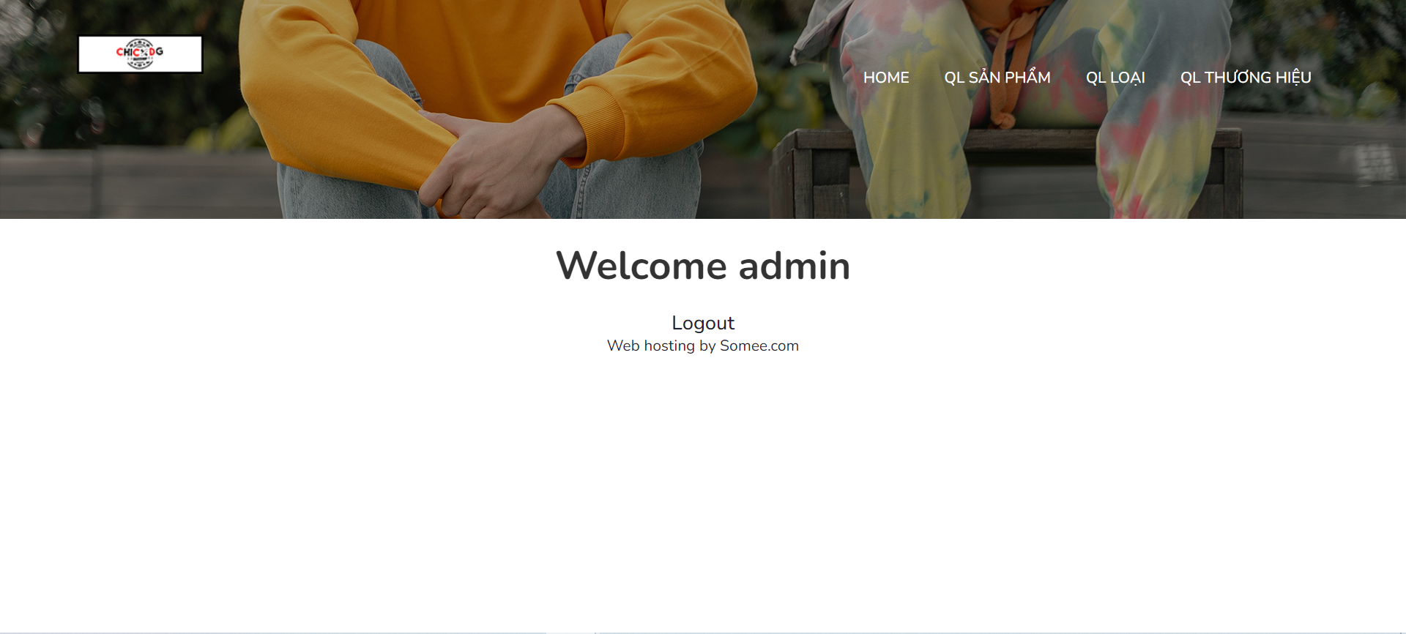

###### Hình 12. Giao diện trang Trang chủ dành cho quản trị viên

Sau khi đăng nhập, hệ thống điều hướng về **Trang chủ** hoặc nếu người dùng ở các trang khác, chọn “**Trang chủ**” trên menu thì hệ thống cũng điều hướng về **Trang chủ**.

**Trang chủ** bao gồm header của website. Ở phần header bao gồm một menu ngang để điều hướng sang các chức năng chính của quản trị viên và màn hình hiển thị thông tin “**Welcome admin**”.

Các thao tác trong trang:

* Chọn các mục trong menu để điều hướng sang các chức năng cơ bản dành cho quản trị viên, bao gồm: Quản lý sản phẩm, Quản lý loại và Quản lý thương hiệu.
* Chọn “**Log out**” để đăng xuất khỏi tài khoản quản trị viên đang sử dụng.

### 2.3. Trang quản lý sản phẩm

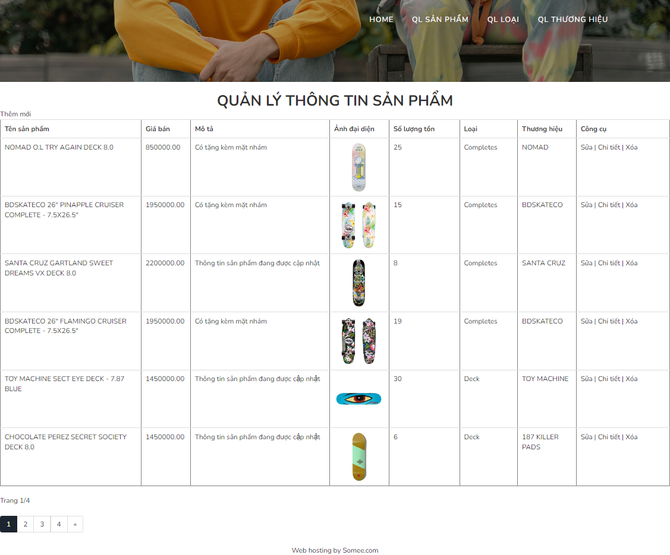

###### Hình 13. Giao diện Quản lý sản phẩm của quản trị viên

Chọn “**Quản lý sản phẩm**” từ menu, hệ thống điều hướng sang trang **Quản lý thông tin sản phẩm**. Trong trang Quản lý bao gồm một bảng danh sách sản phẩm với các thông tin: Tên sản phẩm, Giá bán, Mô tả, Ảnh đại diện, Số lượng tồn, Loại và Thương hiệu.

Các thao tác trong trang:

* Thêm sản phẩm mới: Chọn “**Thêm mới**”, hệ thống điều hướng qua trang **Thêm sản phẩm mới**.
* Nhập tên loại sản phẩm mới, chọn “**Thêm mới**”, hệ thống lưu thông tin và điều hướng về trang **Quản lý thông tin sản phẩm**.
* Chọn “**Trở về**”, hệ thống lưu thông tin và điều hướng về trang **Quản lý thông tin sản phẩm**.
* Sửa thông tin sản phẩm: Chọn “**Sửa**”, hệ thống điều hướng qua trang **Điều chỉnh thông tin sản phẩm**.
* Chọn “**Lưu**”, hệ thống lưu thông tin và điều hướng về trang **Quản lý thông tin sản phẩm**.
* Chọn “**Trở về**”, hệ thống lưu thông tin và điều hướng về trang **Quản lý thông tin sản phẩm**.
* Xem chi tiết thông tin sản phẩm: Chọn “**Chi tiết**”, hệ thống điều hướng qua trang **Thông tin chi tiết sản phẩm**.
* Chọn “**Điều chỉnh**”, hệ thống điều hướng qua trang **Điều chỉnh thông tin sản phẩm**.
* Chọn “**Trở về**” để quay lại trang **Quản lý thông tin sản phẩm**.
* Xóa sản phẩm: Chọn “**Xóa**”, hệ thống điều hướng qua trang **Xác nhận xóa sản phẩm**, màn hình hiển thị thông báo xác nhận xóa sản phẩm.
* Chọn “**Xóa**” để xóa sản phẩm.
* Chọn “**Trở về**” để quay lại trang **Quản lý thông tin sản phẩm**.
* Phân trang: Chọn các số tương ứng với số trang, hệ thống điều hướng sang trang tiếp theo chứa danh sách sản phẩm.

### 2.4. Trang quản lý loại sản phẩm

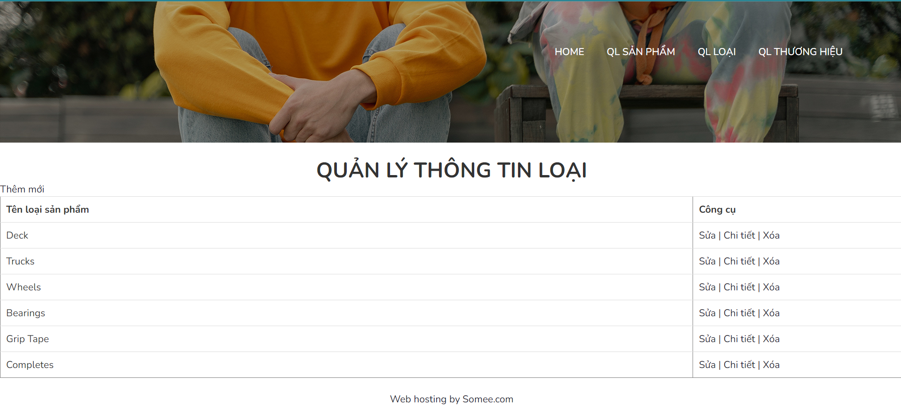

###### Hình 14. Giao diện Quản lý loại của quản trị viên

Chọn “**Quản lý loại**” từ menu, hệ thống điều hướng sang trang **Quản lý thông tin loại**. Trong trang Quản lý bao gồm một bảng danh sách tên loại sản phẩm.

Các thao tác trong trang:

* Thêm loại sản phẩm mới: Chọn “**Thêm mới**”, hệ thống điều hướng qua trang **Thêm loại sản phẩm mới**.
* Nhập tên loại sản phẩm mới, chọn “**Thêm mới**”, hệ thống lưu thông tin và điều hướng về trang **Quản lý thông tin loại**.
* Chọn “**Trở về**”, hệ thống lưu thông tin và điều hướng về trang **Quản lý thông tin loại**.
* Sửa thông tin loại sản phẩm: Chọn “**Sửa**”, hệ thống điều hướng qua trang **Điều chỉnh thông tin loại**.
* Chọn “**Lưu**”, hệ thống lưu thông tin và điều hướng về trang **Quản lý thông tin loại**.
* Chọn “**Trở về**”, hệ thống lưu thông tin và điều hướng về trang **Quản lý thông tin loại**.
* Xem chi tiết thông tin loại sản phẩm: Chọn “**Chi tiết**”, hệ thống điều hướng qua trang **Thông tin chi tiết loại**.
* Chọn “**Điều chỉnh**”, hệ thống điều hướng qua trang **Điều chỉnh thông tin loại**.
* Chọn “**Trở về**” để quay lại trang **Quản lý thông tin loại**.
* Xóa loại sản phẩm: Chọn “**Xóa**”, hệ thống điều hướng qua trang **Xác nhận xóa loại sản phẩm**, màn hình hiển thị thông báo xác nhận xóa loại sản phẩm.
* Chọn “**Xóa**” để xóa loại sản phẩm.
* Chọn “**Trở về**” để quay lại trang **Quản lý thông tin loại**.
* Phân trang: Chọn các số tương ứng với số trang, hệ thống điều hướng sang trang tiếp theo chứa danh sách loại sản phẩm.

### 2.5. Trang quản lý thương hiệu

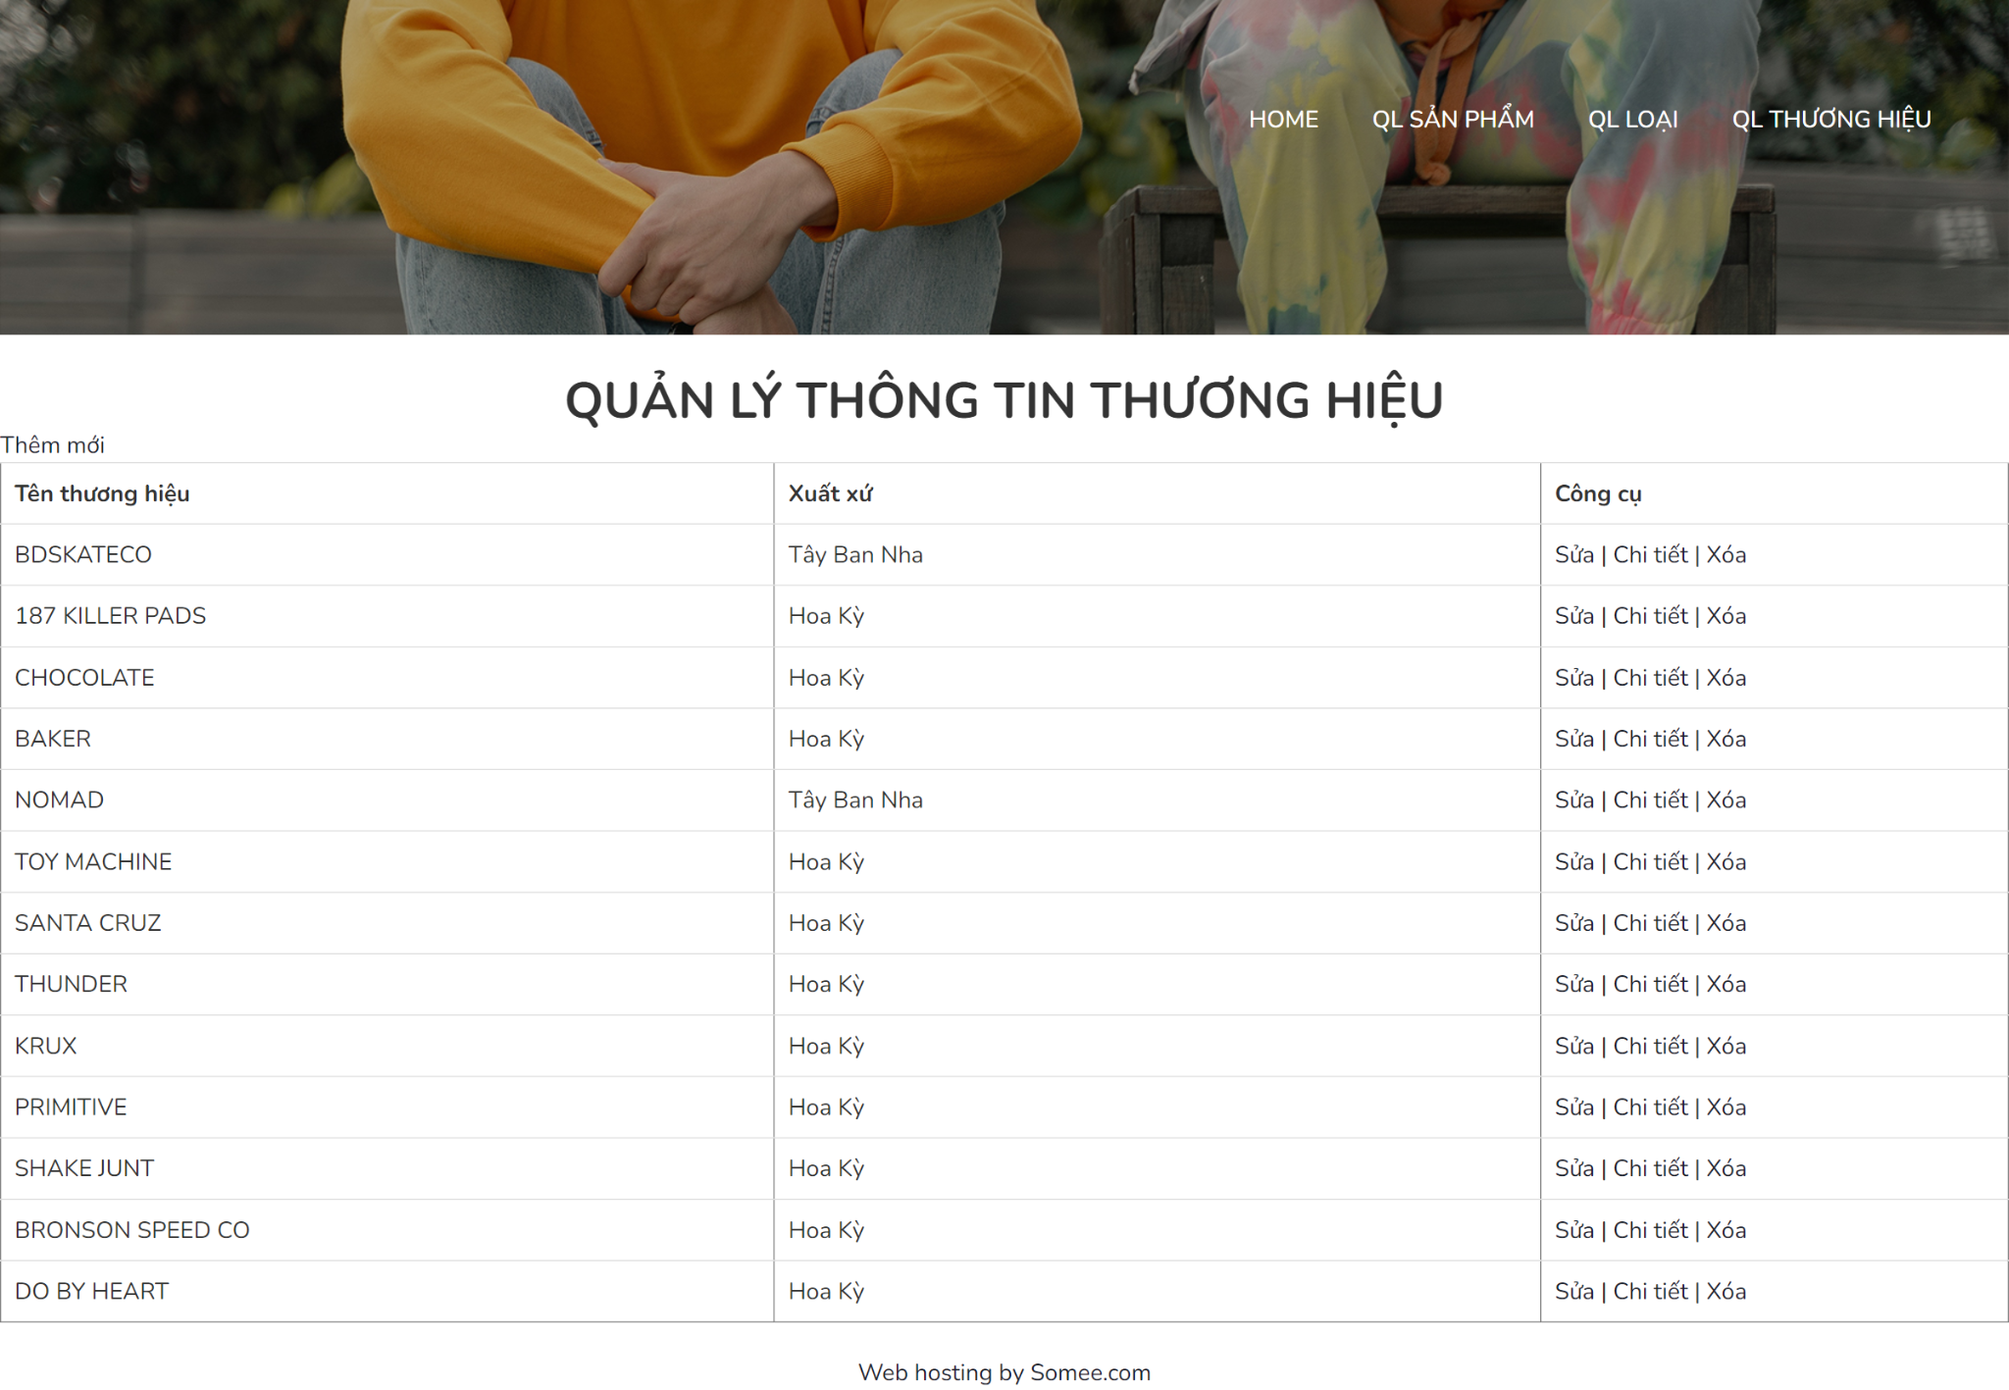

###### Hình 15. Giao diện Quản lý thương hiệu của quản trị viên

Chọn “**Quản lý thương hiệu**” từ menu, hệ thống điều hướng sang trang **Quản lý thông tin thương hiệu**. Trong trang Quản lý bao gồm một bảng danh sách tên thương hiệu sản phẩm với các thông tin: Tên thương hiệu và Xuất xứ.

Các thao tác trong trang:

* Thêm thương hiệu mới: Chọn “**Thêm mới**”, hệ thống điều hướng qua trang **Thêm thương hiệu mới**.
* Nhập tên thương hiệu mới, chọn “**Thêm mới**”, hệ thống lưu thông tin và điều hướng về trang **Quản lý thông tin thương hiệu**.
* Chọn “**Trở về**”, hệ thống lưu thông tin và điều hướng về trang **Quản lý thông tin thương hiệu**.
* Sửa thông tin thương hiệu: Chọn “**Sửa**”, hệ thống điều hướng qua trang **Điều chỉnh thông tin thương hiệu**.
* Chọn “**Lưu**”, hệ thống lưu thông tin và điều hướng về trang **Quản lý thông tin thương hiệu**.
* Chọn “**Trở về**”, hệ thống lưu thông tin và điều hướng về trang **Quản lý thông tin thương hiệu**.
* Xem chi tiết thông tin thương hiệu: Chọn “**Chi tiết**”, hệ thống điều hướng qua trang **Thông tin chi tiết thương hiệu**.
* Chọn “**Điều chỉnh**”, hệ thống điều hướng qua trang **Điều chỉnh thông tin thương hiệu**.
* Chọn “**Trở về**” để quay lại trang **Quản lý thông tin thương hiệu**.
* Xóa thương hiệu: Chọn “**Xóa**”, hệ thống điều hướng qua trang **Xác nhận thương hiệu**, màn hình hiển thị thông báo xác nhận xóa thương hiệu.
* Chọn “**Xóa**” để xóa thương hiệu.
* Chọn “**Trở về**” để quay lại trang **Quản lý thông tin thương hiệu**.
* Phân trang: Chọn các số tương ứng với số trang, hệ thống điều hướng sang trang tiếp theo chứa danh sách thương hiệu.

# V. KẾT LUẬN VÀ HƯỚNG PHÁT TRIỂN

## 1. Thuận lợi

Trong quá trình phát triển website kinh doanh ván trượt, những thuận lợi mà nhóm có được như sau:

* Nhóm cơ bản nắm được các bước xây dựng một website bán hàng trực tuyến, thực hiện đúng quy trình được hướng dẫn.
* Xây dựng được bố cục trang web hợp lý, bước đầu thực hiện được nghiệp vụ của hệ thống, bao quát được các tính năng cơ bản của website: cung cấp thông tin sản phẩm và giao dịch mua hàng.

## 2. Hạn chế

Bên cạnh những thuận lợi có được, nhóm còn gặp phải một số hạn chế trong quá trình thực đồ án xây dựng website thương mại điện tử như sau:

* Chưa chỉnh được các chức năng Sửa, Chi tiết, Xóa trong các chức năng quản lý của Admin
* Cơ sở dữ liệu xây dựng còn ít, chưa được đầy đủ

## 3. Hướng phát triển trong tương lai

* Cải thiện giao diện website và trải nghiệm người dùng.
* Tối ưu hóa phân quyền người dùng.
* Hoàn thiện cơ sở dữ liệu phù hợp.
* Tối ưu SEO cho nội dung trong website.
* Bổ sung cookie cho website để cải thiện trải nghiệm khách hàng cho người dùng khi sử dụng website.
* Hoàn thiện thêm các tính năng: Giỏ hàng, Bình luận đánh giá, Quản lý đơn hàng (Quản trị viên), Thanh toán điện tử, Đăng nhập người dùng

# TÀI LIỆU THAM KHẢO

1. Anh P. (2022b, September 12). Thương mại điện tử Việt Nam năm 2022 ước đạt 16,4 tỷ USD. *Nhịp Sống Kinh Tế Việt Nam & Thế Giới*. Retrieved from <https://vneconomy.vn/thuong-mai-dien-tu-viet-nam-nam-2022-uoc-dat-16-4-ty-usd.htm>
2. Chic-DG Skateshop. (2021, November 15). Skateboard mới và cũ chính hãng cao cấp - Chic-DG Skateshop. Truy cập từ <https://chic-dgskateshop.com/>
3. D. (2017, April 20). [Entity Framework] Phần 4: Tạo cơ sở dữ liệu trước (Database First) | DAMMIO. Retrieved from <https://www.dammio.com/2017/03/22/entity-framework-phan-4-tao-co-so-du-lieu-truoc-database-first>
4. Góc Lập Trình. (2021, April 4). [ASP.NET MVC] - Tích hợp giao diện (html, css) có sẵn vào dự án ASP.NET MVC [Video file]. Retrieved from <https://www.youtube.com/watch?v=aIuynzY52Qo>
5. Học Lập Trình. (2021, August 7). Xây dựng website bán hàng bằng ASP.NET MVC 5 [Video file]. Retrieved from <https://www.youtube.com/watch?v=uYTQZwdQcRc>
6. HTML Reference. (n.d.-c). Truy cập từ <https://www.w3schools.com/tags/default.asp>
7. Lập trình C# cơ bản (n.d). Truy cập từ https://xuanthulab.net/lap-trinh-c-co-ban/
8. Stack Overflow - Where Developers Learn, Share, & Build Careers. (n.d.). Retrieved from <https://stackoverflow.com/>